

Editorial
La Revista del Hospital de Niños se renueva

The Revista del Hospital de Niños is renewed

Mónica García Barthea

Un nuevo año comienza en la Revista del Hospital de Niños y con él llegan varias novedades alineadas con nuestra visión centrada en la actualización constante, la investigación clínica y el abordaje integral de la atención del paciente pediátrico y su familia.

Desde sus inicios la Revista del Hospital de Niños ha acompañado a los profesionales pediátricos, compartiendo investigaciones y descubrimientos científicos y poniendo en con-tacto a profesionales de diversas disciplinas y especialidades. A lo largo de más de un siglo de existencia, la revista también ha sabido adecuarse a los modos de comunicar que los avances tecnológicos imponen y a los contenidos que resultan de interés para la comunidad científica. Así, los primeros números se presentan con una estética monocroma, formal y sobria, para
Serie histórica de la Revista del Hospital de Niños de Buenos Aires
luego incorporar ilustraciones e imágenes a color. De la misma manera, las tecnologías digitales per-mitieron primero mejorar las ediciones impresas para luego incorporar la edición electrónica. Tam-bién los contenidos se han ido modificando, incor-porando en su momento secciones específicas para la clínica del adolescente o la seguridad del pa-ciente.
Los avances diagnósticos y terapéuticos, especialmente en los últimos años, han me-jorado el pronóstico de nuestros pacientes; sin embargo, tienen una contracara: cada día nos enfrentamos a nuevos desafíos en su abordaje. Es por ello que hemos decidido recuperar la sección ¿ Cuál es su diagnóstico?
El ejercicio de realizar un diagnóstico a partir de los primeros datos que nos aporta un paciente, junto a las imágenes o los resultados de los estudios complementarios, es una prác-tica estimulante que promueve la investigación, la discusión en equipo y el descubrimiento de nueva bibliografía. En esta sección nos enfrentaremos al inicio de cada número a un enigma a resolver. Proponemos a nuestros lectores la reflexión de cada caso para luego encontrar la respuesta y sus justificaciones al final de la publicación.

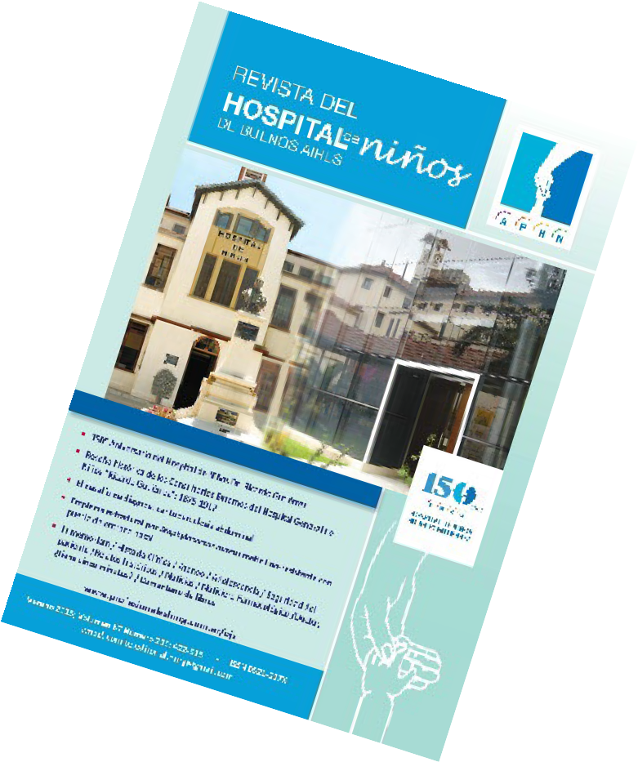
Por el otro, conscientes de los avances científicos y su impacto en la práctica del pro-fesional de salud hemos decidido incorporar una sección que llamamos Inteligencia Artifi-cial en Pediatría: avances y aplicaciones, dedicada a introducir a nuestros lectores en las nuevas aplicaciones de Inteligencia Artificial (IA) en pediatría. Es claro y notorio que la IA se ha consolidado como una herramienta con alto potencial para transformar la medicina con-temporánea, tanto en la práctica asistencial diaria como en los ámbitos de la gestión, la do-cencia y la investigación. En pediatría, la integración en la práctica de herramientas basadas en IA promete optimizar diagnósticos, predecir riesgos de eventos y resultados, personalizar tratamientos y mejorar la gestión eficiente de recursos hospitalarios. Sin embargo, este avance no está exento de desafíos. Es imperativo que los profesionales de la salud conozcan también los riesgos inherentes a estas tecnologías, tales como los sesgos en los algoritmos, la protec-ción de la privacidad de los datos sensibles y la necesidad de mantener siempre la supervisión humana en la toma de decisiones clínicas. Este espacio nace
con el propósito de acercar a la comunidad un ámbito para difundir, analizar y debatir estos desarrollos, con una mirada crítica, contextualizada y accesible. Los objetivos de la sección son difundir de manera clara y actualizada las aplicaciones ba-sadas en IA en medicina, promover la formación y el pensa-miento crítico de la comunidad pediátrica frente a las nuevas tecnologías y ofrecer un espacio para compartir experiencias locales, lecciones aprendidas y proyectos de investigación en el área.
Esperamos que estas novedades sean de interés para nuestros lectores y como equipo editorial, reafirmamos nuestro compromiso con la edición y publicación de contenidos científi-cos de alta calidad académica.

*Fotografía PH M. García Barthe

Forma de citar: García Barthe M. La Revista del Hospital de Niños se renueva Rev. Hosp. Niños (B. Aires) 2026; 68 (300):5-6

